AutoBericht Schnellstart (DE)
Diese Anleitung ist für neue Anwender:innen mit technischem Grundverständnis. UI-Begriffe sind englisch, wie in der App.

1) Repo und Projektordner anlegen
- Lege einen Repo-Ordner an, z. B. C:\AutoBericht.
- Lege einen leeren Projektordner an, z. B. C:\Projekt_X.
- Kopiere das komplette Repo nach C:\AutoBericht.
- Starte start-autobericht.cmd im Repo-Root.

2) Projektordner wählen
- Im Startdialog auf Open Project Folder klicken.
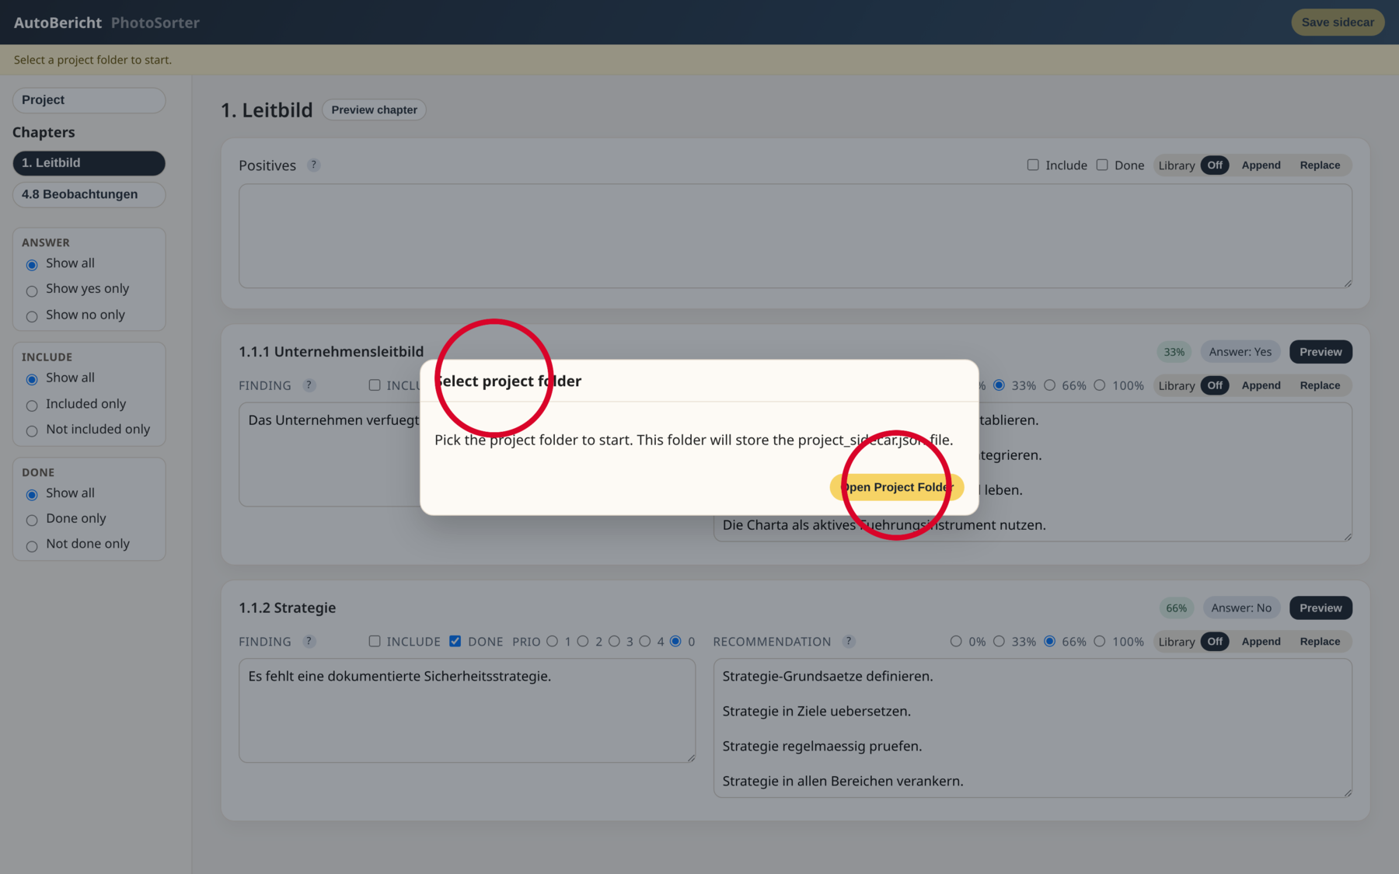
Startdialog

3) Projekt initialisieren (Sprache/Metadaten)
- Auf der linken Seite Project öffnen.
- Im Feld Locale Sprache wählen (DE, FR, IT).
- Moderator/Firma eintragen.
Rote Markierungen: Locale, Import Self-Assessment, Word/PPT Export.
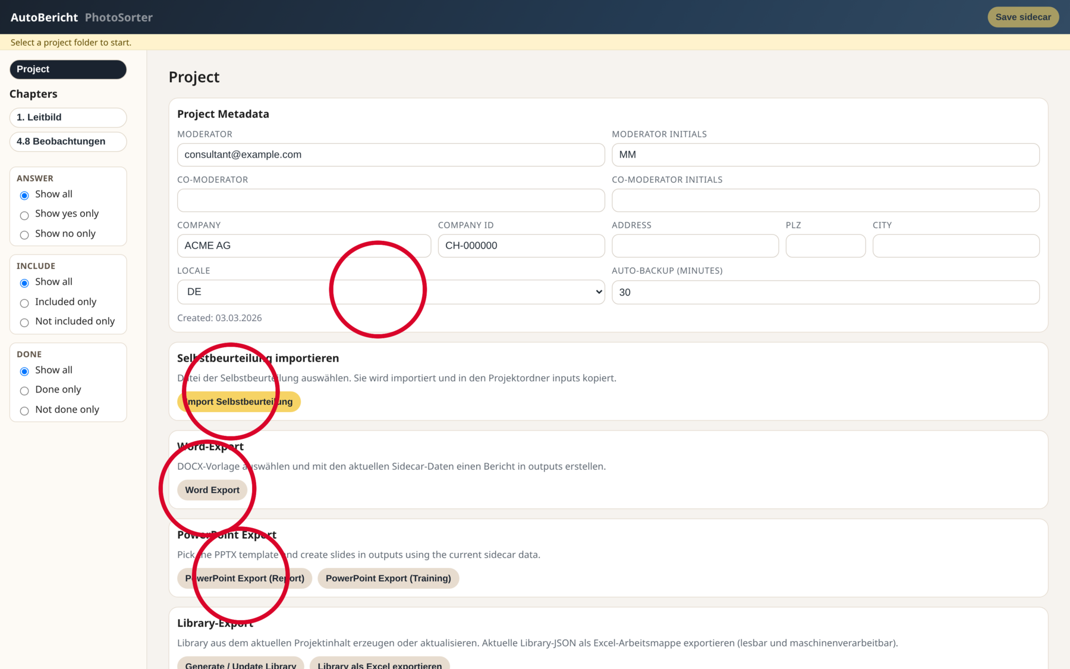
Project Seite

4) Foto-Workflow vorbereiten
- Originalfotos in photos/raw/pm1, photos/raw/pm2, photos/raw/pm3 ablegen.
- In der App auf PhotoSorter wechseln.
- Oben: Import / Export Photos.
Rote Markierungen: Import/Export, Edit tags, Save sidecar, Show Unsorted, Clear Filters, U.
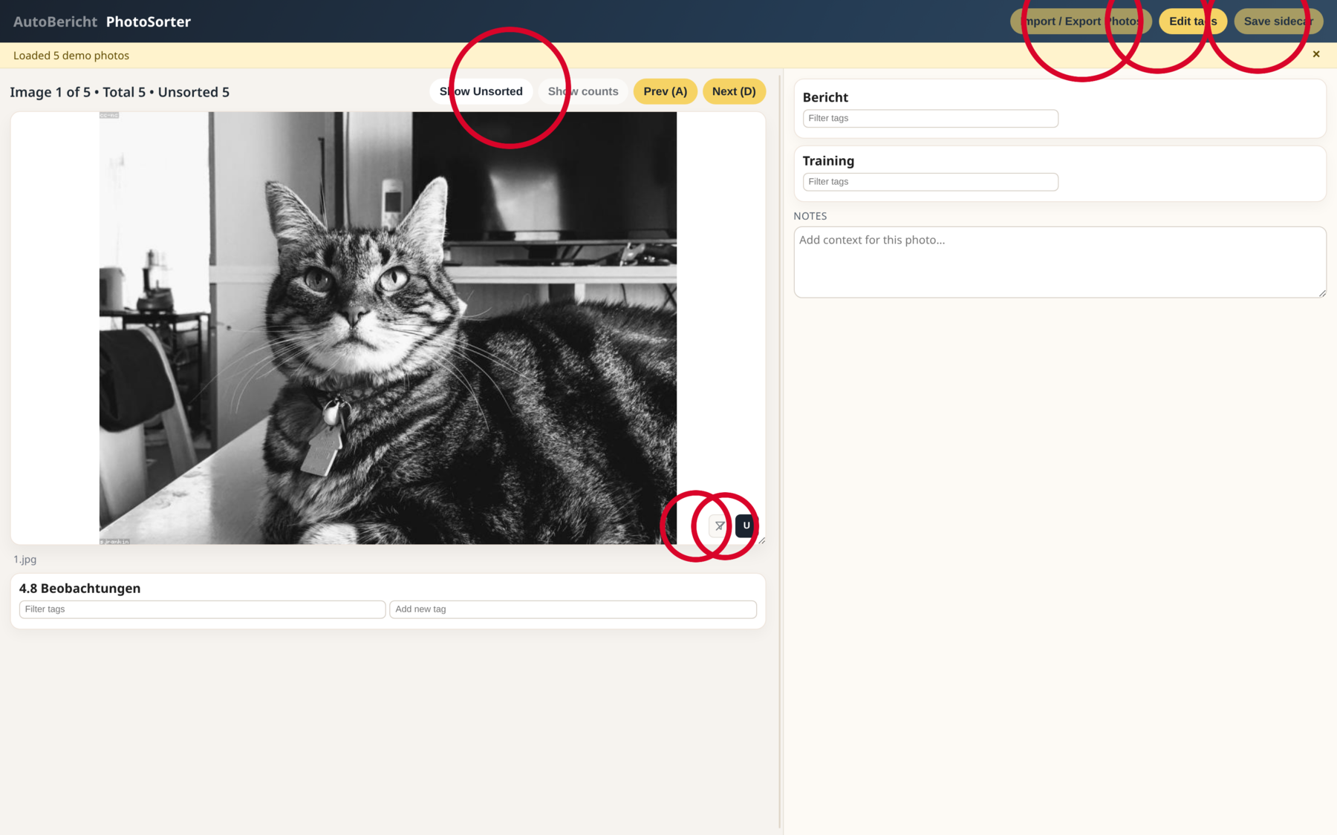
PhotoSorter Übersicht

5) Fotos importieren/exportieren
- Import photos: Import + Resize nach photos/resized (lange Seite max. 1920 px).
- Rescan photos: nur neu einlesen.
- Export tagged folders: exportiert in photos/export je Tag/Kategorie.
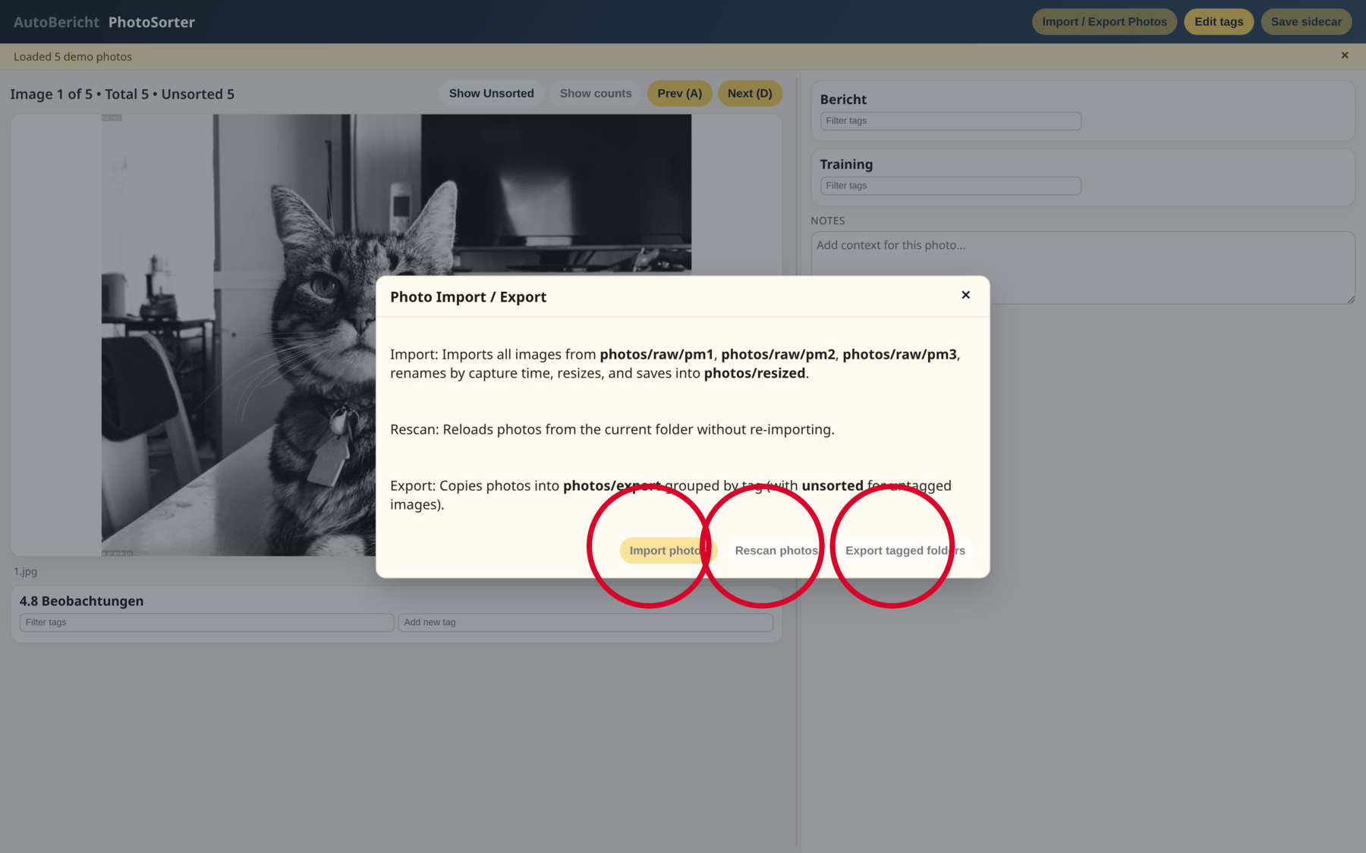
Import/Export Dialog

6) Filter und Unsorted nutzen
- Show Unsorted: nur ungetaggte Bilder.
- Filter-Icon unten rechts am Bild: aktive Filter zurücksetzen.
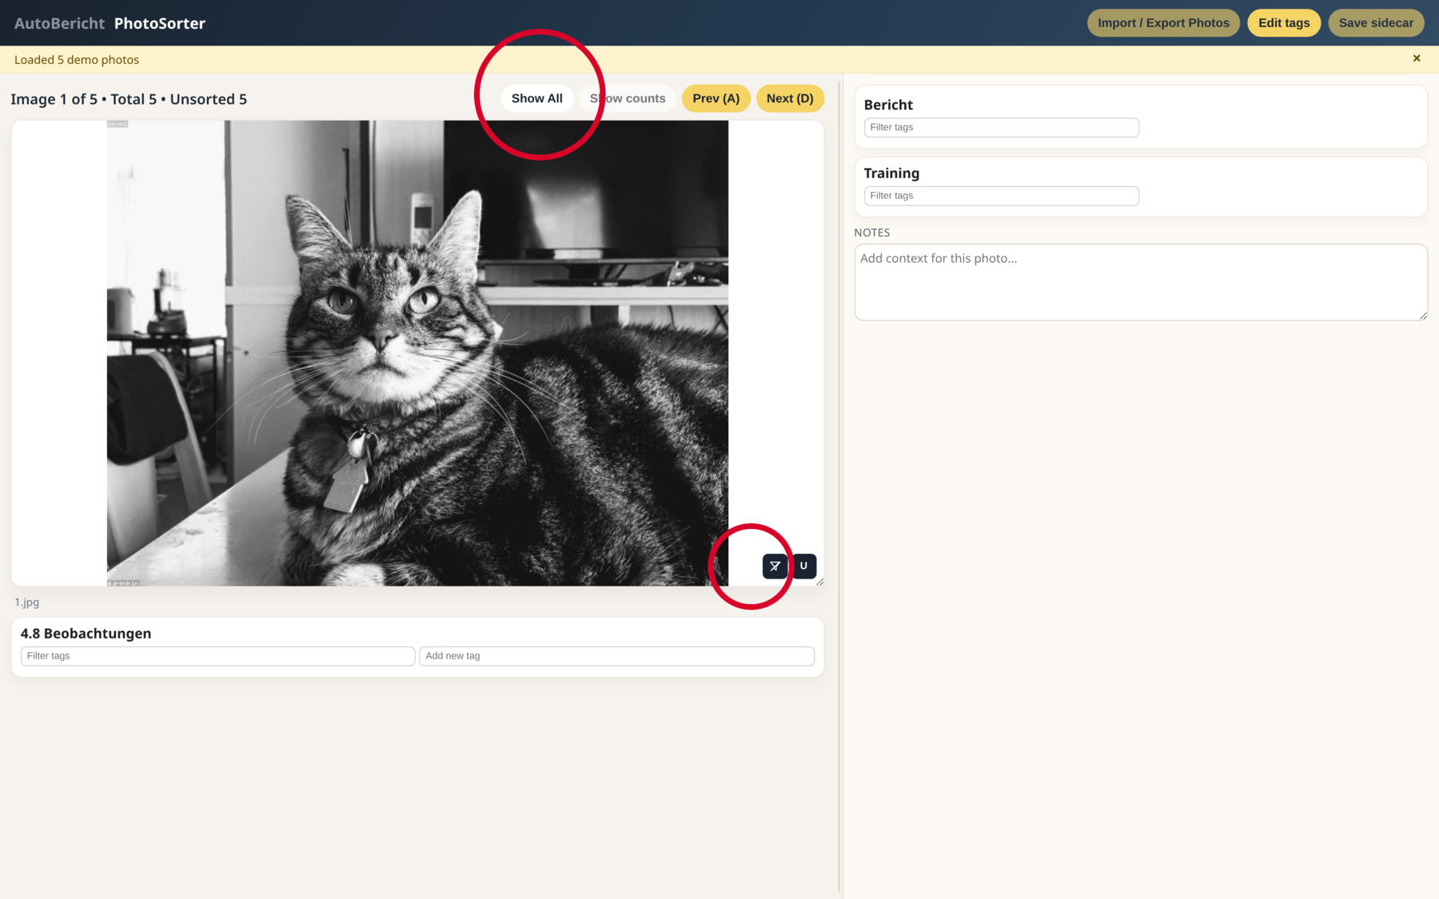
Filter aktiv

7) Beobachtungs-Tags pflegen
- Edit tags öffnen.
- Tags bei Bedarf ergänzen/entfernen.
- Save debug log für Supportfälle.
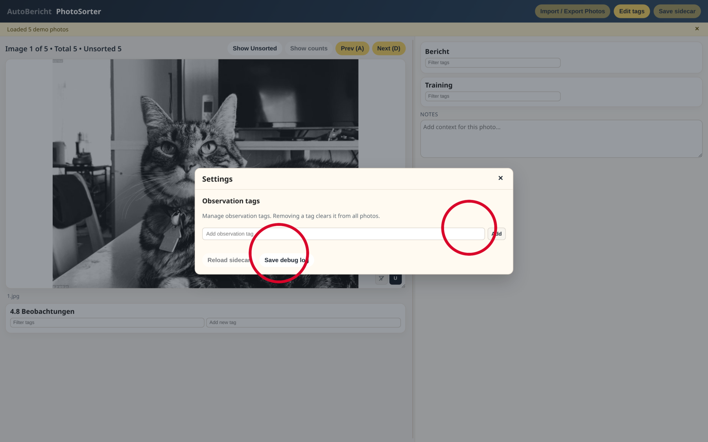
Edit Tags

8) Bericht im AutoBericht bearbeiten
- Kapitel links wählen.
- Texte in Finding / Recommendation bearbeiten.
- Mit Include, Done, Priorität und Sidebar-Filtern arbeiten.
- Pro Zeile Library Off / Append / Replace bewusst setzen:
  - Off: nicht in die Library schreiben.
  - Append: aktuellen Text an vorhandenen Library-Text anhängen.
  - Replace: vorhandenen Library-Text komplett ersetzen.
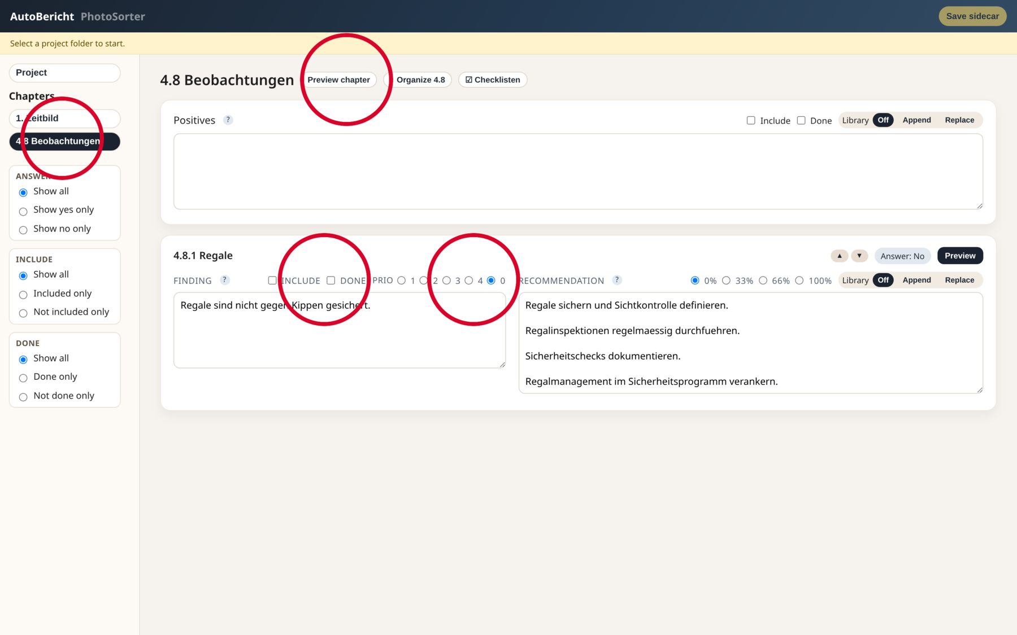
Kapitelbearbeitung 4.8

9) Kapitel 4.8 ordnen
- In Kapitel 4.8 auf Organize 4.8.
- Reihenfolge/Filter prüfen, dann Apply.
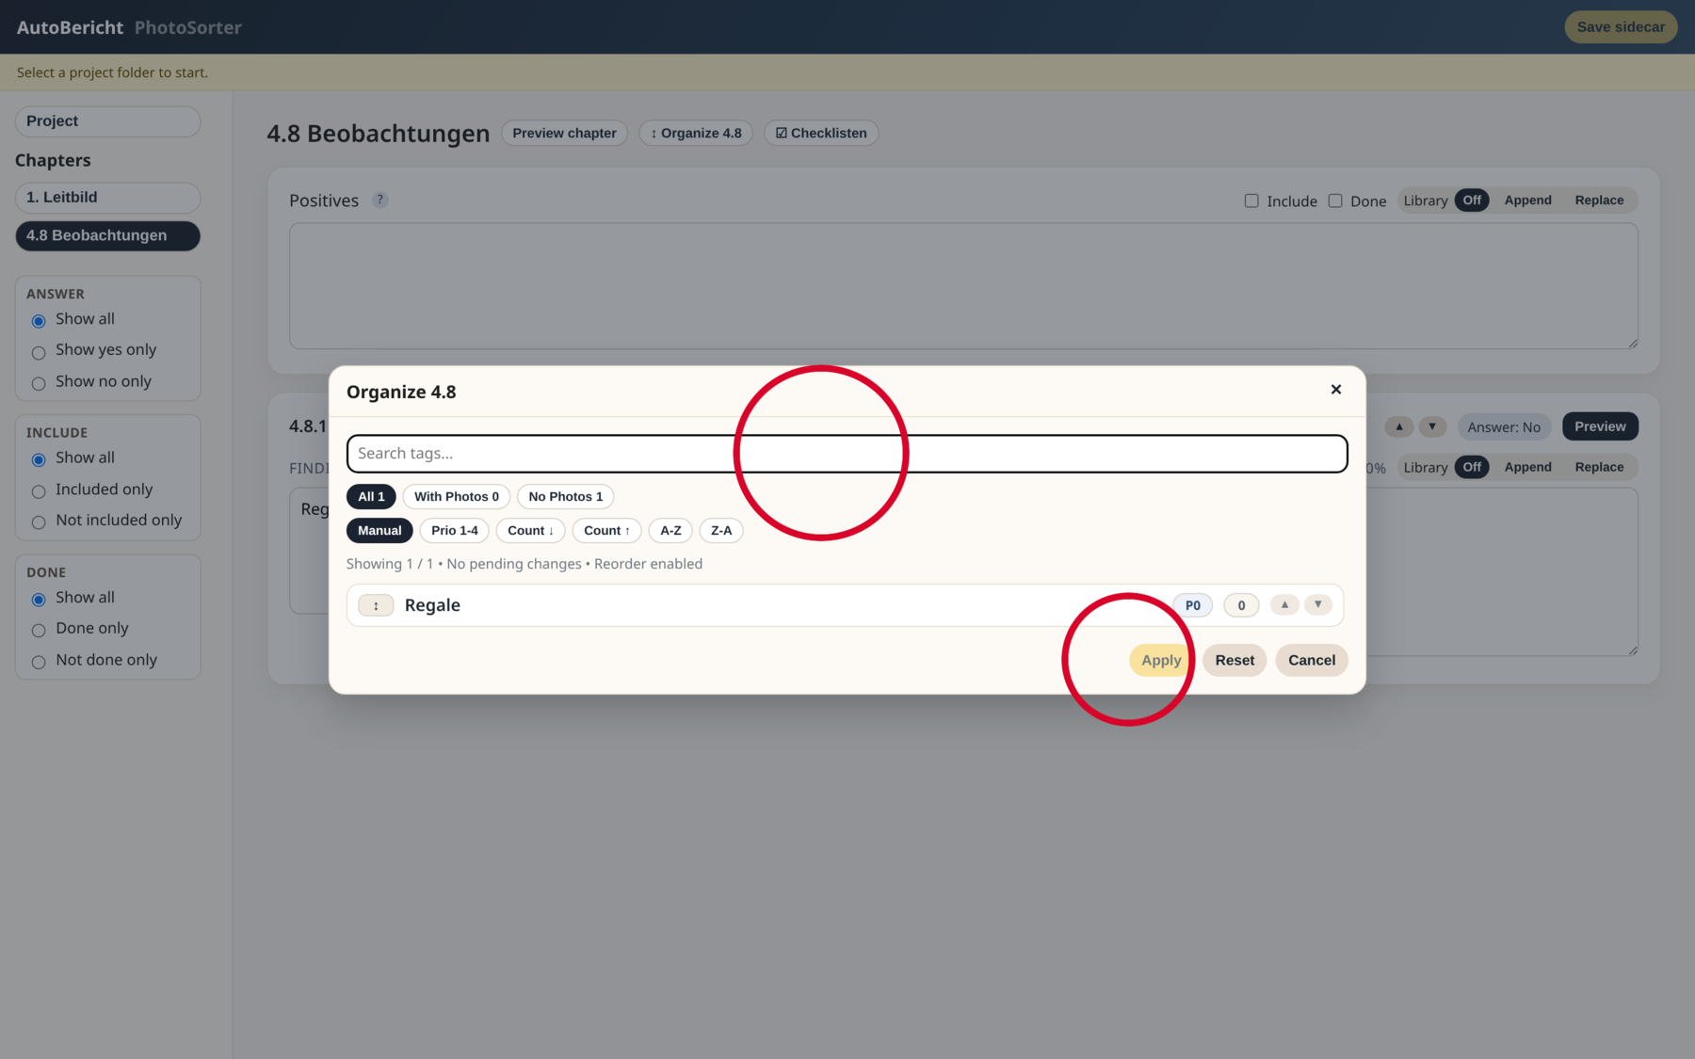
Organize 4.8

10) Word, PowerPoint und Library
- Auf der Project-Seite:
  - Word Export
  - PowerPoint Export (Report) / PowerPoint Export (Training)
  - Generate / Update Library
  - Export Library Excel

11) Datenlogik (wichtig)
- project_sidecar.json: Projektzustand (Antworten, Auswahl, Reihenfolge, Fototags, editierte Texte und gewählte Library-Aktion je Zeile).
- library_*.json: wiederverwendbare Inhalte (Textbausteine/Tag-Wissen über Projekte hinweg).
- Append/Replace wird erst wirksam, wenn du auf Generate / Update Library klickst.

